УЧЕБНО-МЕТОДИЧЕСКИЙ МАТЕРИАЛ НА ТЕМУ: «БЕСЕДА О ТРАГЕДИИ БЕСЛАНА» В РАЗНОВОЗРАСТНОЙ ГРУППЕ «СОЛНЫШКО»
Цель мероприятия:
- формирование у детей представления о трагедиях, к которым может привести терроризм.
Задачи:
- рассказать о трагических событиях в Беслане;
- вызвать осуждение к террористическим актам;
- развить чувство сострадания и соучастия к жертвам терроризма;
Оборудование: презентация к беседе.
Ход занятия:
- Ребята, сегодня, 3 сентября, в России отмечается День солидарности в борьбе с терроризмом! Скажите, пожалуйста, что Вы знаете о трагедии в Беслане?
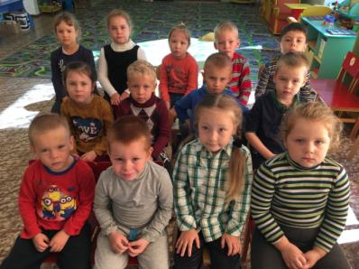
- Кто такие террористы? Как Вы думаете, почему они захватили школу в Беслане?
- А Вы знаете, как они относились к тем, кто попал к ним в руки?
- Ребята, почему мы должны об этом знать и не забывать об этих событиях?
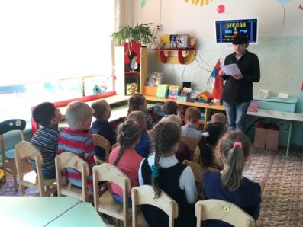
1 сентября 2004 года произошла трагедия - теракт на торжественной линейке по поводу Дня знаний и открытия учебного года в школе № 1 города Беслан. Она потрясла весь мир своей жестокостью и не имеет аналогов в истории человечества.
1 сентября школа стала адом. Заложниками оказались дети и взрослые -1116 человек.
1 сентября 2004 года группа вооружённых боевиков подъехала к зданию школы № 1 в Беслане. На площадке рядом со школой в этот момент проходила линейка, посвящённая Дню знаний. Стреляя в воздух, террористы загнали в здание школы более 1100 человек — детей, их родителей и родственников, а также сотрудников школы. Несколько террористов обошли школу со стороны Школьного переулка, чтобы отрезать людям путь к бегству. Большинство заложников были загнаны в главный спортзал, тогда как остальные попали в тренажёрный зал, душевые и столовую.
Заложникам было приказано говорить только на русском языке, и малейшие отклонения от приказа жестоко пресекались. Когда заложники начинали плакать или шуметь, террористы стреляли в потолок или выдёргивали из толпы заложника, независимо от возраста и пола, угрожая расстрелом.
Террористы начали озвучивать свои требования. Текст первого послания был таким: «Мы требуем на переговоры президента Республики Дзасохова, Зязикова президента Ингушетии, Рашайло детского врача. Если убьют любого из нас, расстреляем 50 человек, если ранят любого из нас, убьём 20 чел, если убьют из нас 5 человек, мы все взорвём. Если отключат свет, связь на минуту, мы расстреляем 10 человек».
Террористы ждали выполнения их требований. Они отказались пускать врача в здание и принимать предложенную им воду и пищу. К тому моменту заложники были вынуждены питаться лепестками принесённых ими цветов и мочить одежду в изредка приносимых помойных вёдрах, высасывая эту жидкость. Но даже при этом до многих вода просто не доходила.
В 16 часов захваченную школу посетил бывший президент Ингушетии Руслан Аушев, единственный, кому удалось вести переговоры с террористами лицом к лицу. Вот как он описал увиденное: «Когда меня провели в помещение спортзала, то, что я увидел, меня потрясло — весь зал был забит женщинами, детьми, стариками, которые сидели, лежали, стояли, в помещении была жуткая жара, дети были раздеты. По моим прикидкам, в здании школы находилось не менее 1000 заложников».
Через несколько часов после ухода Аушева террористы заметно ожесточились: изначально выпускавшие заложников в туалет и приносившие вёдра с водой в спортзал, боевики отказали и в том, и другом, вынудив заложников пить собственную мочу. На просьбы дать воды террористы отвечали, что она отравлена: выбраться в туалет или душевую удавалось единицам.
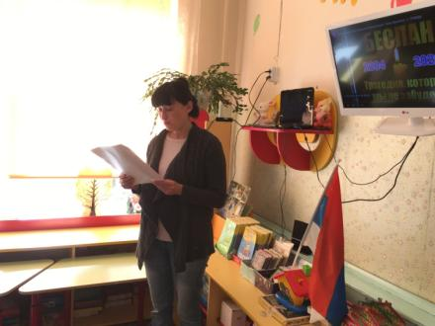
К утру третьего дня заложники обессилели до такой степени, что уже плохо реагировали на угрозы террористов. Многие, особенно дети и больные сахарным диабетом, падали в обморок, тогда как другие бредили и испытывали галлюцинации. В зале террористы перемонтировали взрывную цепь и произвели несколько выстрелов из гранатомётов по близлежащей территории.
В 13:05 в спортзале последовательно произошли два мощных взрыва с интервалом примерно в полминуты, в результате чего произошло частичное обрушение крыши. Сразу после взрывов террористы открыли огонь по спасателям. После этого заложники начали выпрыгивать через окна и выбегать через входную дверь во двор школы. Террористы открыли по ним огонь, вследствие чего погибли 29 человек. Через пять минут после первых взрывов был отдан приказ приступить к операции по спасению заложников и обезвреживанию террористов. Снайперы открыли прицельный огонь на поражение террористов, прикрывая эвакуацию заложников.
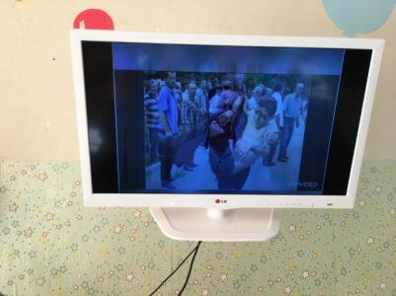
Прорыв бойцов ФСБ, в здание, был осуществлён с трёх направлений, но забаррикадированные окна не позволяли им проникнуть в здание более часа. В это время террористы вели по спортзалу автоматный и гранатомётный огонь из столовой, заставив заложников встать на окна в качестве «живого щита», в результате чего многие бойцы были вынуждены жертвовать собственными жизнями для спасения заложников. Операция по ликвидации террористов продлилась почти до полуночи.
В 66 семьях погибло от 2 до 6 человек, а 17 детей остались круглыми сиротами (родственники жертв, скончавшиеся в результате тяжелейшей психологической травмы, в эти цифры не входят).
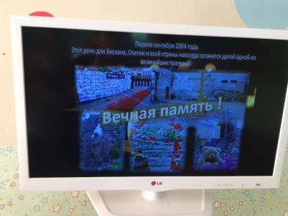
Кладбище в Беслане называют «Детским», «Школьным переулком», а последний год уже официально именуют «Городом ангелов».
Здесь покоятся дети, их родители и учителя, погибшие при теракте в школе №1. Из 266 могил 186 — детские. Есть еще одна — братская, где похоронены фрагменты тел, которые не удалось опознать.
Дата смерти у всех одна — 3 сентября 2004 года.
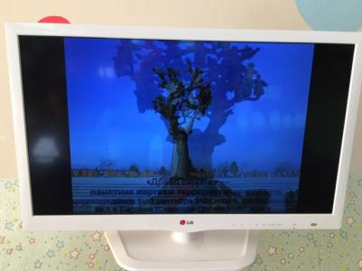
На кладбище нет ворот. На входной арке выбито: «Город ангелов»
У входа на кладбище – памятник «Древо скорби»
В 2011 году на месте заброшенной №1 школы начали строить мемориальный комплекс. В центр спортивного зала школы погибшим до сих пор приносят бутылки с водой, поскольку заложники сильно страдали от жажды.
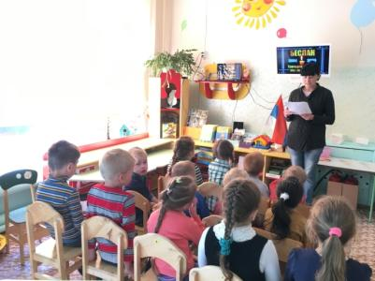
Спустя несколько лет после трагедии вышла в свет книга Юлии Юзик «Бесланский словарь», в которой собраны воспоминания участников и очевидцев событий. Приведём несколько фрагментов из этой книги.
- Больше всего в спортзале я думала о воде. Никогда не думала, что вода – самое ценное для человека. Без воды мы умирали. Ирина, заложница.
- На второй день очень хотелось кушать. Я отпросилась в туалет, а сама побежала по классам. В вазе стояли розы. Я стала отрывать лепестки и засовывать их в рот. Роза немного горчит, но вообще-то она сладкая. Анжела, заложница.
- Дышать в спортзале было нечем. Духота невыносимая. От испарений, пота, мочи голова отказывалась соображать. И тогда я придумала вот что: подошла к боевику и сказала, что мой сын астматик. Он разрешил нам выйти. Мы пошли в класс, где открыты окна. Никогда не думала, что воздух бывает так вкусен, так дорог, дороже денег. Залина, заложница.
- Аланка смотрела на меня, смотрела, а потом вдруг спросила:
- Мама, если бы тебе пришлось выбирать, чью жизнь спасти, твою или твоей мамы, ты бы что выбрала?
- Жизнь моей мамы, Алана.
- И я тоже. Твоя жизнь для меня дороже моей, - она серьёзно посмотрела мне в глаза. Анета, мать.
- Утро. Необычайная тишина в небе. Но что это? Сладкая, едва уловимая музыка. Это запел жаворонок. Сверху так интересно смотреть на людей. Слышно, как лает собака, кричат петухи. Звуки заполнили тишину, а я всё лечу и лечу по небу. Эмма Хаева. Сгорела в школе.
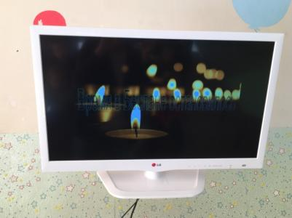
Долго еще мы будем скорбеть о погибших. Скорбят все. Все, кто может назвать себя «ЧЕЛОВЕК». Вечная память детям Беслана, гибель которых стала еще одной страницей в траурной книге последнего тысячелетия! Вечная память их учителям, которые до последней минуты оставались верны своему святому долгу, самым светлым и чистым чувствам общечеловеческой любви! Вечная память родителям, погибшим на глазах собственных детей! Вечная память людям, спасавшим заложников в этой жестокой войне без правил! Всем погибшим вечная память!
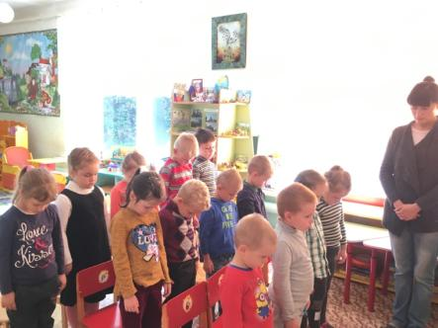
Объявляется минута молчания.
Пусть солнышко ярко лучится
и мирно нам светит всегда!
Пусть небо над миром раздастся в плечах!
Пусть ветер разгонит все тучи на свете!
Пусть всюду смеются здоровые дети!
И пусть им подарит каждая мать
Счастье родиться и счастье мечтать!
Пусть всегда будет солнце,
Пусть всегда будет небо,
Пусть всегда будут мамы,
Пусть всегда будут папы,
Пусть всегда будет радость!
Пусть всегда будет мир!

